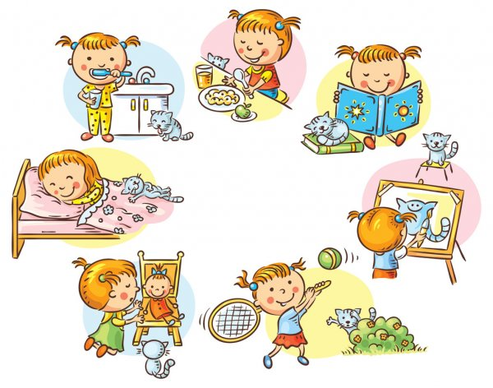
Дорогие родители!
Самое главное в период самоизоляции — не переставать вести активный образ жизни, правильно питаться и сохранять прежний режим дня!

Специалисты рекомендуют просыпаться, ложиться спать и принимать пищу в то же время, в которое ребёнок делал это ещё до самоизоляции, пить больше воды, есть больше витаминосодержащих продуктов, соблюдать сбалансированное питание.
Как выглядит гармоничный режим дня дошкольника? Он включает в себя следующие периоды.
- Ночной сон. Для младших дошкольников он должен длиться 13–14 часов в сутки, для старших – примерно на час меньше. Укладывать малышей на ночь нужно между 20 и 21 часами.
- Дневной сон. До 4 лет его продолжительность составляет около 2 часов, после – примерно 1,5 часа.
- Приемы пищи. Их должно быть минимум 4, через каждые 3,5–4 часа.
- Бодрствование в течение 6–6,5 часов.

Что значит – бодрствование? Это не просто период, когда ребенок не спит.
Бодрствование дошкольника, посещающего детсад, наполнено разнообразными полезными занятиями:
- прогулки (зимой – около 3 часов, летом – до 6);
- изучение окружающего мира;
- физическая активность;
- занятия по развитию речи;
- трудовая деятельность;
- занятия или игры по умственному развитию (математические, обучение чтению, логике, развитие внимания, памяти), нравственному воспитанию;
- творческая деятельность;
- музыкальные занятия;
- обучение навыкам письма.

Подобные занятия непосредственно способствуют развитию качеств, которые обязательно понадобятся ребенку в школе: инициативы, усидчивости, концентрации, активности, моторики, любознательности, умения выдерживать определенное время в работе. У младших дошкольников в детских садах предусматривается до 10 различных занятий в неделю, у старших – до 14. При этом деятельность, направленная на обучение детей, планируется между 9 и 12 часами утром, между 16 и 18 часами вечером. Это обусловлено уровнем работоспособности и активности дошкольников в течение дня. Самый неблагоприятный период для обучения – между 12 и 16 часами. При составлении распорядка занятий учитывается также степень их сложности. К более сложным относят математику, развитие речи, изучение окружающего мира, к простым – рисование, лепку, аппликацию, конструирование. Наиболее сложные планируются в первой половине недели, когда дети обладают большей работоспособностью, простые – во второй. Статические занятия сочетают с динамическими (прогулки, гимнастика, музыкальные занятия). Обучающая деятельность строится с учетом возрастных возможностей. Длительность одного занятия для младших дошкольников составляет около 15 минут (их должно быть не более 2 в день), для старших – до получаса (ежедневно проводится 2–3 развивающих занятия).
Ориентировочный распорядок Режим дня детей дошкольного возраста, которые ходят в детский сад, подчинен программе работы конкретного учреждения. Он может выглядеть примерно так:
7:00 – 8:00 – подъем, зарядка, утренняя гигиена, дорога в детский сад;
8:00 – 8:30 – завтрак;
8:40 – 10:00 – игровая и обучающая деятельность;
10:10 – 12:10 – прогулка, игры;
12:30 – 13:10 – обед;
13:10 – 13:30 – подготовка к дневному сну;
13:30 – 15:30 – сон;
15:30 – 16:00 – пробуждение, спокойные игры;
16:00 – 16:30 – полдник;
16:30 – 17:30 – развивающие занятия, игры;
17:30 – 19:00 – прогулка, дорога домой, игры на улице;
19:00 – 19:30 – ужин;
19:30 – 20:30 – спокойные игры;
20:30 – 21:00 – купание, подготовка к укладыванию;
21:00 – 7:00 – ночной сон.

Вечернее время ребенок проводит дома. Поэтому родителям важно помнить, что перед сном деятельность ребенка не должна быть слишком шумной или активной. Можно почитать книжки, порисовать, поиграть с кубиками или конструктором, обсудить прошедший день.

